Трасса «Биатлон» – старшая и средняя группы
(6-11 класс)

Конструкция и технические спецификации поля
- Основное поле: размер 2420х1000мм., белого цвета.
- Линия трассы: ширина 40мм., чёрного цвета.
- Зона старта/финиша: размер 400х400мм.
- Контрольная зона: контрольные зоны I и II размером 400х400мм. каждая.
- Мишень: банка диаметром 66мм. и высотой 123мм. (пустая банка от напитка 330мл.).
- Подставка: используется для установки на ней мишени и имеет размеры 200х100х100мм., жестко фиксируются на поле.
- Столб: 2 банки, поставленные одна на другую, жестко не фиксируются на поле (устанавливается на слаломе).
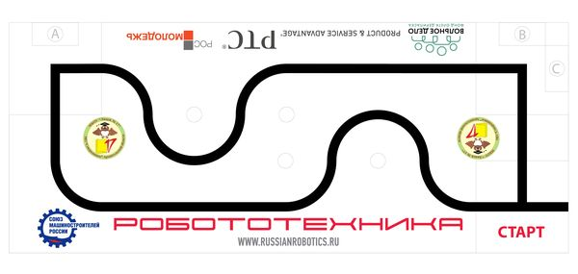

Робот
- На старте максимальная ширина робота 25см., длина – 25см.
- Высота и вес робота не ограничены.
- Во время соревнования размеры робота могут меняться, но не должны выходить за пределы 50х50см.
Правила состязаний
  - Продолжительность одной попытки составляет 120 секунд.
  - Робот стартует из зоны старта/финиша. До старта никакая часть робота не должна выступать из зоны старта/финиша.
  - Стартовав из зоны старта/финиша, робот проходит по порядку контрольные зоны I и II, следуя по черной линии, и финиширует, вступив в зону старта/финиша, при нарушении порядка прохождения этапов, робот снимается с попытки.
  - Если во время попытки робот съезжает с черной линии, т.е. оказывается всеми колесами с одной стороны линии, то он снимается с попытки.
  - Робот считается вступившим в контрольную зону, когда какая-либо его часть вступила в эту зону, кроме зоны старта/финиша.
  - Робот считается вступившим в зону старта/финиша, когда он всеми колесами (опорами) оказался в зоне старта/финиша.
  - Роботу, признанному вступившим в контрольную зону I или II, разрешается выполнять задания в данной зоне.
- Контрольная зона I: Сбить мишень А с отметки.
- Контрольная зона II: Сбить обе мишени В и С с отметки.
- Мишень считается сбитой, если она упала с подставки
- Премиальное задание в контрольной зоне II: удерживая мишени В и С, вступить вместе с ними в зону старта/финиша. Мишень считается удерживаемой, если никакая её часть не касается поля, но касается робота. Один раз успешно схваченные мишени считаются сбитыми.

Очки
- Существуют очки за задания и очки за время, которые в сумме дают суммарные очки.
- Очки за задания (максимальное количество 330 очков) даются за выполнение отдельных заданий:
  - сбивание мишени с подставки (одинаково для мишеней А, В и С): по 30 очков за каждое задание;
  - достижение зоны старта/финиша, удерживая мишени В и/или С: по 120 очков за каждую мишень.
- Очки за время равняются разнице между продолжительностью попытки (120 секунд) и временем в секундах, потребовавшимся от старта до финиша.
- Штрафные очки
- При движении по слалому робот сдвинул с меток столбы: 50 штрафных очков за каждый столб.

Ход проведения соревнований
Каждая команда совершает 2 попытки. За итоговое количество очков команды принимается сумма очков, набранных за обе попытки.
Команда, набравшая максимальное количество очков, считается выигравшей.

